COURS ALGORITHME GEOMETRIE

Le 17 / 02 CC de 15h a 16h jusqu'a graphe planaire , pas de cour, savoir les definitions propriété et algo jusqu'a graphe planaire; les 3 premiers algo !

Chapitre 1 : Intersection de segments dans le plan.

- Problème :

On a n segments du plan S1,,,Sn.
On note Si = [pi, qi] avec pi et qi, des points du plan de coordonnées entières et on suppose Xpi < Xqi (ie : pas de segments verticaux et pi à gauche de qi)

Question : Existe-t-il 2 segments qui se croisent ? (avec i différent de j et Si intersecte Sj)

Reponse : un algorithme en O(n²)
Pour i=1 à n
pour j=i+1 à n
Si Si ٨ Sj ≠ 0 (avec le TD)
retourner vrai
retourner faux

On va avoir un algorithme spécifique en O(nlog(n)).
On fait une hypothèse : On n'a pas 3 segments qui se coupent en un même points.

- Méthode de balayage :

On imagine un faisseau vertical qui balaye le plan de gauche à droite.
A chaque instant on va ordonner de bas en haut touchés par le faisseaux.
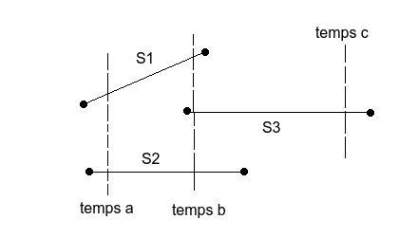

Si il y a une intersection, l'ordre de 2 segments s'inverse au court du temps.

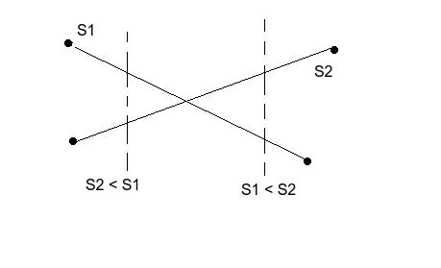

Il faut gérer :
a) La discretisation
b) L'ordre des segments le long du faisseau

Pour le a), chaque temps que va observer, l'algorithme s'appele un point d'événement.
Ici, les points d'événements sont les abscisses des extrémités des segments.

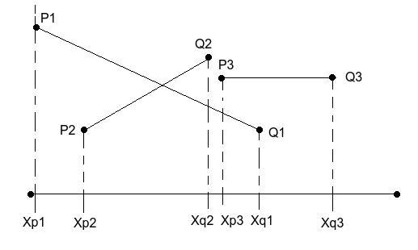

2 types d'événements :
a) Les événements de type « pi » sont des événements d'insertion de segments . On a les extrémités à gauche.
b) Les événements de type « qi » sont des événements de suppression de segments . On a les extrémités à droite.

Avec un événement d'insertion : (exemple d'insertion de Si)
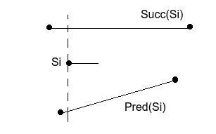

On teste l'intersection de Si avec le successeur et le prédécesseur de Si, dans l'ordre.
Avec un événement de suppression : (de Si)
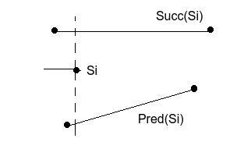

On teste si successeur de Si intersecte le prédécesseur de Si.

Il reste le b) a géré d'ordre des segments, le long du faisseau.
On peut utiliser une liste doublement chainée.
On a besoin de 4 primitives :
-Inserer(Si, T)
-Supprimer(Si , T)
-Succ(Si, T)
-Prec(Si, T)

Comment insérer un segment ?
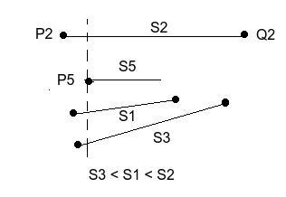

det(vect(P2, Q2), vect(P2, P5)) dit que S5<S2 au temps T.

Plus généralement, on a det(vect(Pi, Qj), vect(Pj, Pi)) > 0 dit que Si>Sj dans l'ordre.

Par dichotomie, on peut insérer un segment en temps O(log(n)).
(L'ordre contient au plus n éléments).

T géré | Par liste | Par tableau | Par arbre de recherche
Inserer/supprimer | n | a) Trouver un point, insertion par dichotomie → log(n)  b) Insertion + déplacement → n | log(n)
Pred/succ | 1 | 1 | log(n)
Tableau 1: Compléxité de T.

(Définition : arbre de recherche : arbre binaire avec clé : clé du FG <clé parent < clé FD )

Algorithme 1 par balayage.

Echéancier : contient les événements.
Ligne 2 : trie des abscisses des 2n points → O(nlog(n)).
Ligne 4 à Ligne 11 : 2n événements.
A chaque événement on a :
- insertion + successeur + predécesseur + 2 tests d'insertion → O(log(n)).
- suppression + successeur + predécesseur + 1 test d'insertion → O(log(n))

Avec un arbre de recherche, les lignes 4 à 11 prennent un temps de O(nlog(n)).

Validité de l'algorithme :
- Si l'algorithme renvoie vrai, il a trouvé une intersection.
- Si l'algorithme renvoie faux, il n'a pas trouvé d'intersection mais il faut montrer qu'il n'en a pas oublier.
Par l'absurde, supposons qu'il existe une intersection entre les 2 segments, Si et Sj, non détectés par l'algorithme.
On va supposer que c'est l'intersection la plus à gauche de l'ensemble des segments.

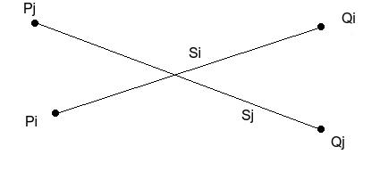

On suppose que Xpi < Xpj.
Au temps T, Xpj si après l'insertion de Pj, on a Si = pred(Sj), alors l'algorithme devrait découvrir l'intersection (Ligne 8).
Cela signifie qu'il y a des segments entre Sj et Si au temps Xp.
On note Sk, le segment ayant une extrémité droite entre Pi et Pj la plus à droite possible.
Au temps Qk, l'algorithme détecte l'intersection de Piet Pj (Ligne 10). CQFD

Remarque : Cela se généralise à d'autres objets géométriques ( cercle , triangle).
→ La méthode de balayage est aussi utilisée ailleur. (Calcul de diagramme de Uronoei)

Chap 2 Calcul d'enveloppes convexes.

1) Définition:

Vagement on a :
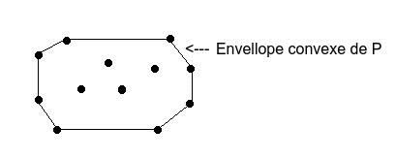
P est un esemble de n points du plan.

Un polygone du plan, est une suite de segments [a1, b1]...[an, bn] avec bi=ai+1 pour i=1...n-1 et bn=a1.

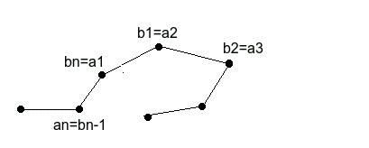

Un polygone est simple si "[ai, bi] intersecte [aj, bj] avec i < j" implique j = i+1 et leurs seuls intersections est bi=ai.

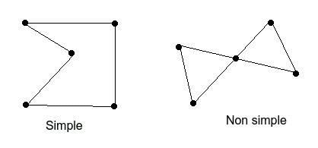

L'intérieur d'un polygone simple est la région, du plan, bornée délimité par le polygone.

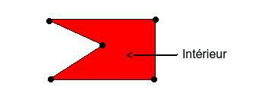
(parfois par abus de language on confond le polygone et son intérieur).

Un ensemble X de R² est convexe si quelque soit a,b appartenant à X on a [a,b] contenu dans X. (le segment de a à b)

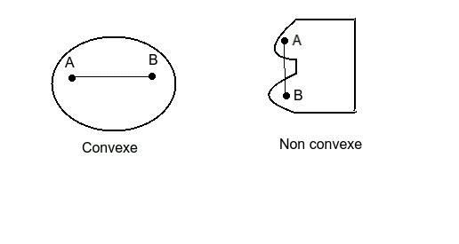

Un polygone convexe est un polygone simple dont l'intérieur est convexe.

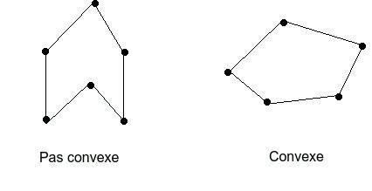

Propriété: a) (l'intérieur d') un polygone convexe est l'intersection d'un nombre fini de demi-plan.
b) l'intersection de deux polygone convexe est (l'intérieur d') un polygone convexe.

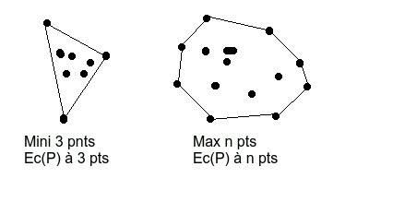
Définiton: Si P est un ensemble de points du plan, l'enveloppe convexe de P est le plus petit polygone convexe contenant P
(un polygone dont l'intérieur contient P et est la plus petite possible pour ça).

On la note EC(P).

Le but est de calculer EC(P).
Algo naif :
On utilise p,q appartient P et [p,q] appartient à EC(P) ssi d'un coté de (pq) il n'y a aucun point de P.
Pour toute paire {p,} de P
flag<- VRAI
Pour tout r de P avec r!=p et r!=q
Si det(pr, pq) > 0
flag <- FAUX
Si flag = VRAI
imprimer [p,q]

Algo en O(n^3). On va voir mieux.

2) Algo de Jarvis (dit du paquet cadeau") , 1973 :

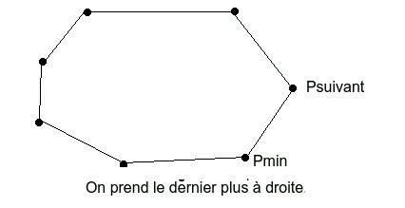
Détail de la ligne 7 :

Pour tout Q appartenant P et Q != Pcourant
Si det( vect(PcourantP), vect(PcourantrQ)) < 0
P <- Q
Psuivant <- P

Validité : admise !
Compléxité : la ligne 7 prend un temps de O(n) et la boucle des ligne 5 à 1à est éffectué autant de fois qu'il y a de sommets dans EC(p).
En tout O(n.|EC(p)|)
(< O(n²) si on veut une compléxité en fonction de n uniquement )

3) Algo de Graham, 1972 :

Principe :
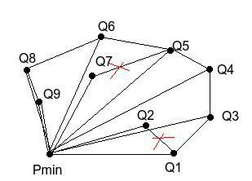
On éffectue un trie polaire puis à chaque étape on construit EC(Pmin, Q1...Qmin).

Validié : on l'admet .
Complexité : Trouver Pmin : O(n)
Trie polaire : O(nlog(n))
Les lignes 5 à 8 prennnent en tout un temps O(n) car un point est empilé au plus 1 fois dans la liste L ( et dépilé au plus une fois).
En tout, O(nlog(n)).

4) Quelques remarques :

On verra en td que Oméga(nlog(n)) est une borne inférieur pour le calcul de EC.

Si on paramètre uniquement par n, Graham est meilleur possible niveau compléxité dans le pire des cas. ( ie : avec un modèle de calcul séquentiel, il existe une constante quelque soit l'algo utilisé pour calculer l'enveloppe convexe de n points, il existe une constante a tq cette algo mettra un temps >= a nlog(n) dans le pire des cas.

Jarvis amélioré en O(nlog(n) |EC(P)|) (date de Chazelle 98).

Le maintient dynamique peut se faire en O(log²(n)).
En dimension 3, Jarvis se généralise. Il existe aussi des algo en O(nlog(n)) en dimension 3.
(En dimension D, il existe un algo en O(n^(|(d/2)|+1)).

Chap 3 Graphes planaires

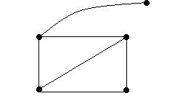

Pour l'exercice 1: 3 et 4 pays peuvent avoir des meme frontieres mais pas 5 pays.

I) Définition :
- Un graphe plan est un graphe déssiné dans le plan dont les sommets sont des points du plan et les aretes des courbes du plan, dont les extrémités sont lessommets des graphes et que ne peuvent pas s'intersecter qu'en ces sommets.

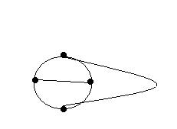

- Un graphe planaire est un graphe qui admet une représentation plane : on peut le déssiner comme un graphe plan.

- Pour un graphe plan , certains points du plan ne sont ni sur les sommets du graphe ni sur ces arettes.
- Chaque partie connexe de R²\(VuE) est appelée une face du graphe G = (V,E). Une d'entre elle est non bornée : la face externe.

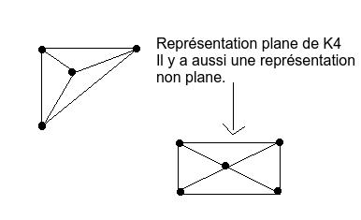

Etant donnée une face f, la frontière de f est le graphe contenant les sommets et les aretes incidents à f.

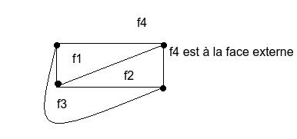

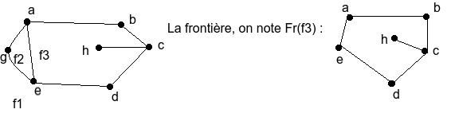

Rq : Habituellement, pour un graphe oon code les incidences entre les sommets et aretes ( liste de voisins...).
Pour un graphe plan, on stocke aussi les incidences face avec les aretes et les sommets. (Il y a une structure de donnée classique qui se nomme "The Doubly Connected Edge Lot").

Lemme topologique :
G un graphe planaire :
-Si G contient un cycle alors n'importe quelle représentaion plane de G contient au moins deux faces et la frontière de chaque face contient un cycle.
-Si G est une foret (graphe sans cycle) alors G est planaire et n'importe quelle représentation plane de G aura 1 seule face.

Propriété :
Un graphe est planaire ssi on peut le représenter sur une sphère sans croisement d'aretes.

Preuve :
D'un graphe plan, on passe au graphe dessiné sur la sphère.
Inversement, si on a un graphe sans croisement sur le sphère, on s'arrange pour placer le pole N à l'intérieur d'une face, puis on projectte.

II) Formule d'Euler:

Théorème: Si G est connexe et pan si on note :
- n le nombres de sommets de G
- m le nombres d'aretes de G
- f le nombres de faces de G

Preuve : par récurrence sur n :
Si G est connexe -> n>= n-1
si n = n-1, G ets un arbre et par le lemme précédenr, G a une seule face et n - (n - 1) + 1 = 2. formule d'Euler OK.
Supposons la formule d'Euler vraie pour les graphes à n arretes et prenons un graphe G à n+1 aretes :
G n'est pas un arbre (car n > n-1), soit C un cycle de G alors :
Soit e = xy une arete de C
On note f1 et f2 les deux faces incidentes à xy.
G - xy ( on enlève l'arete) contient une face de moins que G car f1 U f2 remplace f1 et f2 .
On applique donc la formule de récurrence (Euler) sur G - xy ( qui à une arete de moins que G ) On a donc :
n - (n-1) + (f-1) = 2
On a bien n-m+f = 2 , la formule d'Euler est vrai pour G. CQFD

Corollaire : si G est planaire et n >= 3 alors le nombre d'aretes n <= 3n - 6.

Preuve : Sur une représentation plane de G, on évalue une somme
S = som_{f face} (nombre d'aretes de la frontière de f)

- Chaque face contient au moins 3 aretes: S >= 3f
- Une arete apparait au plus 2 fois dans S : elle apparait dans la frontière de f1 et de f2 avec f1 = f2 qui est possible donc S <= 2n
On a donc 3f <= 2n avec d'Euler :
f = m - n + 2
On a donc 3m - 3n + 6
donc m<= 3n -6
CQFD

Corrolaire :
- Un graphe plan est une triangulation si chaque face est un triangle c-a-d avec une frontière contenant 3 aretes. Dans ce cas, dans la preuve précédent:
S = 3f et S=2n Et donc m = 3n - 6

Rq : K5 n 'est pas planaire : m_{k5} = 10 et n_{k5}= 5 si K5 planaire Euler donnerait : 10<3*5-6=9
Impossible.
K3,3 n'est pas planaire
M_{k3,3} = 9 et n_{k3,3} = 6 , on upgrade la formule d'Euler :
Un cycle a au moins 4 aretes dans K3,3 donc 2m>= S >= 4f donc m>=2(m-n+2) et donc:
n<+2n-4 valable pour tous planaire bipartie
Ici, si K3,3 planaire, on aurait :
9<=2*6-4 = 8 contradiction !!
Tous graphes planaire a un sommet de degrès <=5
Sinon pour tous x d(x) > = 6 et som_{x appartenant à G}(d(x)>=6 ) or som_{x appartenant à G}(d(x) = 2m)
on aurait m>=3n ce qui contredit m<=3n-6

Calcul amusant ( avec la formule d'Euler)

Un solide platonicien est un polyhèdre borné dont chaque face est un polygone régulier (toujours le même) et dont chaque sommet est incident même nombre de face.
On regarde le squelette et le solide platonicien ( sommets et arête).
C'est un graphe planaire, dont chaque face est bornée par un cycle de longeur l >= 3
car on a toujour le même polygone régulier. Et tous les sommets ont les même dègres
d avec d> = 3.
(Un sommet incident a d faces et incident à d arêtes)

On écrit des équation :
Som(degres(x) ) = 2n = d*n
Som(nbre arêtes bordante F) = 2n = 2*f
Euler donne :
(n/2m) + (f/2m) = (1/m) + (1/2)
On a
(n/2m) = 1/d
(f/2n) = 1/l
Donc on a 1/d + 1/l = 1/2 + 1/m
En particulier on doit aussi avoir : 1/d +1/l > 1/2
Il y a un nombre fini de solution!
L/D | 3 | 4 | 5 | 6
3 | m = 6  n = f = 4  Tétrahède régulier | m = 12  n = 6  f = 8  Octahèdre | m = 30  n = 12  f = 20  Icosaèdre | /
4 | m = 12  n = 8  f = 6  Cube | / | /
5 | m = 30  n = 20  f = 12  Dodécahèdre | /
6 | /
III) Coloration des graphes planaires:

- Soit G un graphe plan, le dual de G ets noté G* et a pour sommet les faces de G et deux de G* sont adjacentes si les faces correpondantes de G sont adjacentes.
Exemple : fig 1

Rq : G* est planaire
- si G est assez connexe dalors G** = G
- Problème des 4 couleurs ( date de 1850 du a Guthrie) : Ce problème dit que :
peut-on colorier les pays de n'importe quelle carte avec 4 couleurs de telle sorte que 2 pays frontaliers aient des couleurs différentes.
Par dualité ( de la carte), peut on colorier les sommets d'un graphe planaire avec 4couleurs de façon à ce que 2 sommets adjacents aient des couleurs différentes.
Preuve de Kenpe en 1879, invalidée par Heawood en 1890. La preuve de Kenpe montre pour 5 couleurs.
Vrai preuve en 1976 avec un ordinateur par Appel er Haten.

Chap 4 Triangulation .

I) Problème de la triangulation :
On va trianguler des ensembles de points mais aussi des plygones.
Exemple : figure 2
Chaque représentation sert au calcul de l'air d'une figure.

Définition :
- Triangulation d'un ensemble P de points du plan :
Un ensemble de triangle : T = {t1, ..., tp} tq
- 1)les sommets des ti sont des points de P
- 2)les points de P sont des sommets des triangles de T
- 3)les régions internes des triangles de T sont disjoinctes
- 4)Union de E recouvre EC(P) avec E appartenant à T
Triangulation d'un polygone P = (p1...pn) simple
1) , 2), 3) sont identiques
4) Union t recouvre l'intérieur du polygone avec t appartenant à T

Rq : souvent la solution n'est pas unique : fig 3

Taille d'un triangulation :

Propriété : Si P est un ensemble de points du plan, toute triangulation de P contient :
- 2( n-1)-|EC(P)| triangles formant 3(n-1)- |EC(P)| segments
Si p est un polygone simple à n sommets toute triangulation de P contient :
- n-2 triangles
- n-3 segments internes

Preuve : Voir figure 2
Si on ajoute un sommet dans la face externe relie a tous les points de EC(P) -> triangulation plane
avec n +|EC(P) | = 3(n+1) -6 nb de triangles + |EC(P)| = 2(n+1) -4
On ajoute un sommet dans la face externe relié aux n points de P -> triangulation plane

Définition : Le dual de la triangulation d'un polygone est le dual du graphe plan correspondant restreint aux faces internes.
figure 4

II) Algo de triangulation d'un ensemble de point :

Algo incrémentant :

On commence par trier les sommets par ordre lexicographique de leur coordonnées cartésiennes :
M(x,y) < M'(x' y') si x<x' ou si x = x' et y<y'
puis on insère les sommets un à un.
Figure 5

On note (p1...pn) les sommets de P triés par ordre lexico croissant donc ECi = EC({p1 ..pi})
On dit que pj appartenant à ECi est visible par pi+1 si [pj pi+1] ne coupe pas EC

On cherche les points visibles pour poursuivre la triangulation

Propriété :
- pi est visible par pi+1
- les points de ECi visibles par pi+1 forment un intervalle de ECi

Compléxité de l'algo de triangulation incrémentale :

Tri lexicographique -> O(n log n)
Dans les "tant que " des lignes 9 à 12 et de 15 à 18, à chaque tour de boucle, on ajoute un triangle. Comme il y a au plus 2n triangles au total, on a au plus 2n opérations élémentaires dans ces lignes là.

De plus, si les EC sont gérées par listes chaînées, la maj se fait en temps constant à chaque tour de la boucle ligne 5.
En tout, les maj d'EC demandent un temps O(n).
Au final, une compléxité de O(n log n).

III) Algo de triangulation de Delauray :

On va chercher à définir une belle triangulation.

Exemple d'application :
On a des points du plan et des relevés d'altitude. On veut reconstruire le relief :
On a donc : figure 7
Si on fait la triangulation : f8
On a la reconstruction correspondante : f9
Si on change de triangulation on a : f 10
On aura la reconstruction suivante : f11

Définition : On se fixe un ensemble P de points du plan alors toute triangulation de P contient le même nombre t de triangle ( t = 2 (n-1) - |EC(P)| ) et donc toujours le même nombre d'angles formés ( 3 par triangles )

Étant donné T, une triangulation de P, on note A(T) la liste des valeurs des angles des triangles de T triées par ordre croissants.

On dit que la triangulation T est plus jolie si A(T) >= _{lexicographique} A(T')
(C-a-d que le premier angle par ordre croissant qui diffère entre A(T) et A(T') est plus grand dans A(T) )

Exemple : f 12
Donc T est plus jolie ! car on compare une à une et tant qu'on n'a pas de différence on continu et dès qu'on trouve une différence, la plus grande des deux est la plus jolie.)

Définition : La triangulation de Delauray est la triangulation ayant un A(T) maximun parmi toutes les triangulations possibles ( c'est la plus jolie ...)

Comment savoir pratiquement qu'une triangulation est plus jolie qu'une autre ?

Lemme : Si D est à l'intérieur du cercle circonscrit à ABC alors la triangulation {ADC, DCB} est plus jolie que {ABD, ABC}
f13

On admet le lemme et on dit qu'on passe de la première triangulation à la seconde par le "flip" de l'arête [AB] en l'arête [CD]

Théoreme (admis) : T est une triangulation d'un ensemble P de point du plan . T est de Delauray ssi quelque soit le triangle t appartenant T le cercle circonscrit à t ne contient pas (strictement) de point de P ssi aucun flip n'est possible entre des triangles adjacents de T.

Ex : f14

Rq: Si le cercle circonscrit à T contient des points de P, ce n'est pas forcé qu'on puisse (immédiatement) flipé le triangle T.
Ex : f15
Mais le théorème assure quelque part un flip est possible.

On considère l'algo Delauray par flip : voir cour.
Rq : on fait des flips stricts c'est à dire , on flippe deltat(i) et deltat(j) si ils sont voisins et si le 3eme point de deltat(j) est strictement à l'intérieur du cercle circonscrit à deltat(i).
Ainsi, à chaque flip, la suite de A(T) augmente strictement. Donc l'algo termine .
f16

III) Diagrale de Voronoi:

On considère un ensemble de n points du plan et on va chercher pour tout i, les points de R² plus pre de pique des autre pj.
f17

Définition : H(p,q) = { r appartient à R² : distance(p,r)<= distance(q,r)} avec ||vect(pr)|| <= ||vect(qr)||
Demi-plan de R² contenant les points les plus proches de p que de q délimité par la médiatrice de [pq]
f18

V(p) = intersection _{q appartenant à P et q =! p} H(pq) : cellule de Voronoi de p.
Les points de R² plus proches de p que des autres poinits de P
Le diagramme de Voronoi : c est l'ensemble des cellule (V(p))_{p appartenant à P ,} elles forment une partition de R²
f19

Rq : certaine cellules sont non bordées
Les cellules sont bordées par des segments ( des portions de médiatrice de certaine paire de points) et des point qu'on cherche à calculer

Un point du diagramme de Voronoi est l'intersection de 3 médiatrices c'est le centre du cercle circonscrit au triangle formé par les 3 points correspondants
f20

Rq: Si on n'a pas 4 points cocycliques dans P, les sommets du diagramme de Voronoi ont comme dégrès 3.

Propriété : Si v est à l'intersection de V(p1), V(p2) et V(p3) , alors v est le centre de C1, cercle circonscrit à p1p2p3 et C ne contient pas d'autres sommets de P.
Preuve : Sinon si p4 était à l'intersection de C, v serait plus proche de p4 que de p1, p2 et p3 ( on contrediarit v appartenant à V(p1) , V(p2) et V(p3)

Corollaire : Le triangle p1p2p3 est triangle de la triangulation de Delauray de P
Corollaire bis : Sous l'hypothèse que P ne contient pas 4 points cocycliques, la triangulation Delauray est le dual du diagramme de Vonoroi
f21
On relie (en rouge) deux points de P ssi leur celule sont adjacentes.

Ca fait un algo :
-Calculer la triangulation de données deltat1 ... deltatt de Delauray de P,le graphe correspondant ainsi que la face externe
-Pour chaque deltati on calcule le centre Vi du cercle criconscrit à detat
-Si deltati et deltatj sont adjacents on relie Vi et Vj
-Si deltati = (pqr) avec pq appartenant à la face externe alors on trace la demi droit est d'origine Vi portée par la médiatrice de [pq]

Rq : on verra un algo direct de calcul du diagrame de Voronoi noté Vor(P) en O(nlogn)

V. Triangulations des polygones.

F1.
Découper un polygone en triangle est utile pour un calcul d'aire et pour le calculs des plus courts chemins dans un polygone.

Soit P =(P1,..., Pn) un polygone du plan :

- Une diagonale de P est un segment de [pi j] qui relie deux sommets non consécutif (v ie : |i-j| >1) de P et qui inclue dans l'intérieur de P

Lemme : Tout polygone d'un triangle admet une diagonale
Rq : tous points n'appartient pas forcement à une diagonale.
F2

Preuve du lemme : On note b le sommet le plus a gauche du polygone (lui qui a l'abscisse min ) et on note a et c les sommets precédents et suivants de b le long du polygone.
Comme P n'est pas un triangle, a et c ne sont pas reliés.
Si [a,c] est inclus dans l'intérieur de P alors [ac] ets une diagonale.
(Cad le triangle abc ne contient aucun autre sommet de P)
sinon on a F3
On balaye le triang:e abc par une droite parallèle à (ac) et partant de (ac) et on note p le denrier sommet rencontré à l'intérieur de abc.
Et si on note a' et c' l'intersection de [ab] et di segment [bc] avec la paralèle à [ac] en p et par choix le triangle a'bc' ne contient pas dans son intérieur le point de P
Donc [bp] est une diagonale

Corollaire : Tout polygone est triangulable
Preuve : par récurrence sur le nombre de sommets, F4
Si P n'est pas un triangle, P admet une diagonale qui le sépare en 2 polygone P1 et P2
Par récurrence P1 et P2 sont triangulable donc P est triangulable.

On a un algo :
Triangulation polygone
Entré P={p1...pn}
Sortie T=(t1 ... tn) avec une triangulation de P

Si(n=3) retourner P
Sinon [pq] diagonale qui sépare P en P1UP2
retourner triangulationpolygone(P1) U triangulationpolygone(P2)

Compléxité : en O(n) on trouve une diagonale et au plus on a besoin de n-3 de diagonales en tout.
Donc on a O(n²)

Rq : il existe un algo en O(nlogn) pour ce problème.

Corrolaire 2 : le dual d'une triangulation de polygone est un arbre. ( Sans face externe)

Preuve par récurrence : on trouve une diagonale : f5
Par hypo de récurrence, le dual d'une triangulation de P1 (resp P2) est un arbre. On ajoute une arrete enre les 2 arbres pour avoir le dual de la triangulation de P.

Chap 5 Extension et application .

I Reconnaissance de Forme = alpha-complexe et alpha-sphape :

Pb: on a un nuage de point, on veut en trouver le "contour" ou la "forme".
F6 comment distinguer -- a --
Ex : un échantillionnage de point, on veut retrouver la forme dont il est extrait.

1)Définition : alpha appartient a R⁺, pq appartenant à l'alpha-shape de P si il existe un disque de rayon alpha contenant p et q sur son bord et aucun autre point P dans son intérieur.

Ex : f7
Rq : si alpha=0 (ou alpha tout petit)
L'alpha-shape est vide.
Si alpha -> +infini l'alpha-shape est EC(P)
Pour chaque paire de points on peut placer des disques d'un coté ou de l'autre et leurs rayon est sur la médiatrice de pq.
Et tester s'il contient les autres points de P
On a un algo en O(n³) (n² /2 paire * 2n tests)

2) lien avec la triangulation de Delaunay :

Lemme : Une arête pq appartient a la triangulation de Delaunay ssi il existe un disque D contenant p et q sur son bord et aucun autre point de P dans son intérieur.
Preuve : -> si pq est une arête de Delaunay alors on sait que pq est sur le bord de 1 ou 2 triangles de Delaunay pqr
Le cercle circonscrit à pqr forme le disque voulu

<-Si il exsite D, comme dans l'énoncé, le centre C de D est équidistant de p et q, il est sur la médiatrice du segment [pq]
On éloigne c de pq en restant sur la médiatrice de [pq] et on regarde le disque correspondant
Soit il ne contient jamais de point p dans son intérieur, alors C part à l'infini et [pq] appartient à l' EC(P)
Il n'y a aucun point de P dans le demi-plan bordé par la droite (pq) contenant le C de départ.
Dans ce cas, pq est une arête de EC(p) en particulier pq est une arête de Delaunay
Soit à un moment donné, D rencontre un point r de P sur son bord alors D est le disque circonscrit à pqr (il ne contient aucun point de P dans son intérieur) donc pqr est un triangle Delaunay et en particulier pq est de Delaunay.
cqfd

Corolaire : les arêtes de l'alpha-shape sont des arêtes de Delaunay (on en n'a plus que 3(n-1)-EC(P) à tester)

3) Définition : l'alpha-complexe est l'ensemble des triangles de Delaunay dont le rayon du cercle circonscrit est <=alpha.
Ex : f8
(Uv n'appartient pas à l'alpha conplexe mais uv est un arête de l'alpha-shape))))

Lemme: Si pq est sur le bord de l'alpha-complexe alors pq est une arête de l'alpha-shape.

Preuve : si pqr borme l'alpha complexe alors il est sur le rayon qr (f9)
Dans T' on va pouvoir inserer un disque de rayon alpha

4) Calcul de l'alpha-shape et alpha-complexe :

-Pour l'apha complexe : on calcule Delaunay et pour chaques triangles T on calcule son rayon r_{t} de son cercle circonscrit
Pour alpha donné, on affecte les T avec r_{t}<= alpha
O(nlogn)
-Pour l'apha shape : pour chaque arête pq on note C_{pq} le disque de diamète [pq]
et on suppose que pq est bordé dans delaunay par les triangles T et T' (avec T'= vide possible)
Si C_{pq} ne contient aucun autre sommet de P alors on pose a_{pq} = pq/2 (rayon de (pq) et b_{pq} = max(r_{t} ,r_{t'})
Et si C_{pq} contient un sommet de p autre que p et q alors on pose a_{pq} = min(r_{t} , r_{t'})
et b_{pq} = max(r_{t} , r_{t'}) et pour alpha donné , on affiche les arêtes pq avec apq<= alpha<b_{pq}

